УВАЖАЕМЫЕ ЖИТЕЛИ И ГОСТИ Г. ПСКОВА!
ПРИГЛАШАЕМ ВАС ПОСЕТИТЬ
ПРЕДНОВОГОДНЮЮ ЯРМАРКУ
«РУССКАЯ ЗИМА»
21 декабря 2018 г.

ПО АДРЕСУ: г. Псков, ул. Я.Фабрициуса, 5А

ЗДЕСЬ ВЫ МОЖЕТЕ ПРИОБРЕСТИ ПРОДУКЦИЮ
ДЛЯ ПРАЗДНИЧНОГО СТОЛА

МОЛОКО, ТВОРОГ, ЯЙЦО, РЫБУ, МЯСО, КОЛБАСУ,
ОРЕХИ, ОВОЩИ И ФРУКТЫ.

ПОДАРКИ ДЛЯ СЕБЯ И РОДНЫХ
ТЕКСТИЛЬ, ГОБЕЛЕН, ЕЛОЧНЫЕ ИГРУШКИ И ДР.СУВЕНИРЫ

СОСТОИТСЯ ОТКРЫТИЕ ЁЛОЧНОГО БАЗАРА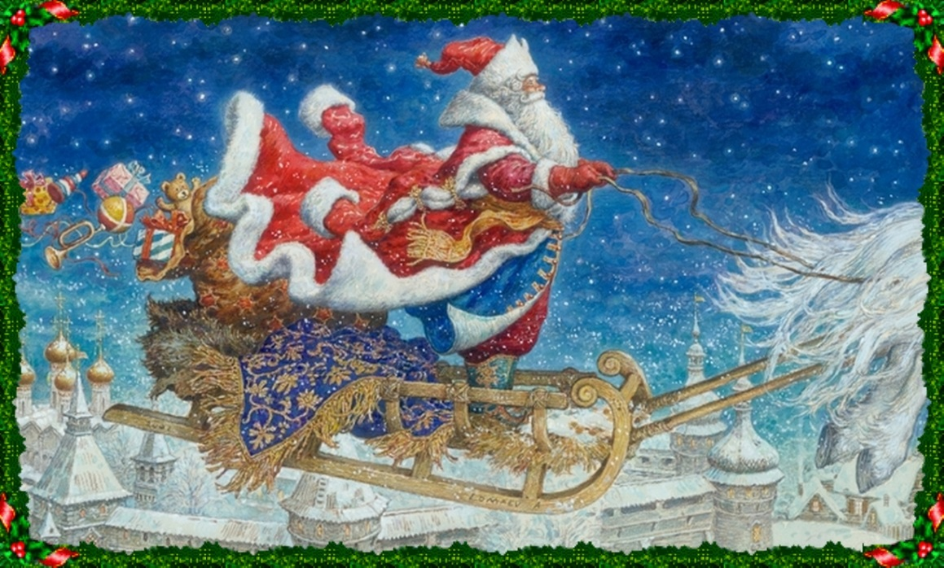
ГОСТЕЙ ЯРМАРКИ ЖДУТ ПОДАРКИ ОТ ДЕДА МОРОЗА

режим работы ярмарки с 9.00 до 18.00

ОРГАНИЗАТОР МКУ «СНЕЖИНКА»ТЕЛ. 75-72-57

